**Шилак Андрей Иосифов (Szyłak Andrzey)**

14 февраля 1809 г – крещение (НИАБ 937-4-32, лист 19, №5/1809-р).

**НИАБ 937-4-32:** Лист 19. **Метрическая запись №5/1809-р.**

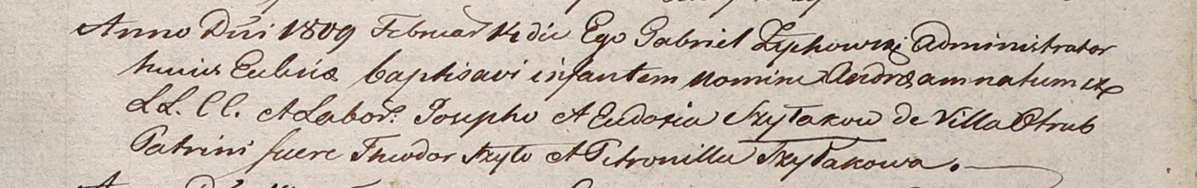

Дедиловичский костел Наисвятейшего Сердца Иисуса. 14 февраля 1809 года. Метрическая запись о крещении.

Szyłak Andrzei – сын крестьян с деревни Отруб.

Szyłak Joseph – отец.

Szyłakowa Eudosia – мать.

Szyło Theodor – крестный отец.

Szyłakowa Petronilla – крестная мать.

Zychowski Gabriel – ксёндз.